МИНИСТЕРСТВО НАУКИ И ВЫСШЕГО ОБРАЗОВАНИЯ РОССИЙСКОЙ ФЕДЕРАЦИИ

федеральное государственное автономное государственное учреждение высшего образования

Санкт-петербургский национальный исследовательский институт информационных технологий, механики и оптики

Мегафакультет трансляционных информационных технологий

Факультет информационных технологий и программирования

**Лабораторная работа №1**

**Вариант 5**

**По дисциплине «Прикладная математика»**

**Выполнил студент группы №M32061:**

*Золотарева Анастасия Кирилловна*

**Проверил:**

*Москаленко Мария Александровна*

**САНКТ-ПЕТЕРБУРГ**

**2021**

задание на лабораторную работу

Задания

Постановка задачи в соответствии с вариантом

краткий анализ заданной функции

График заданной функции

Данная функция имеет вид:

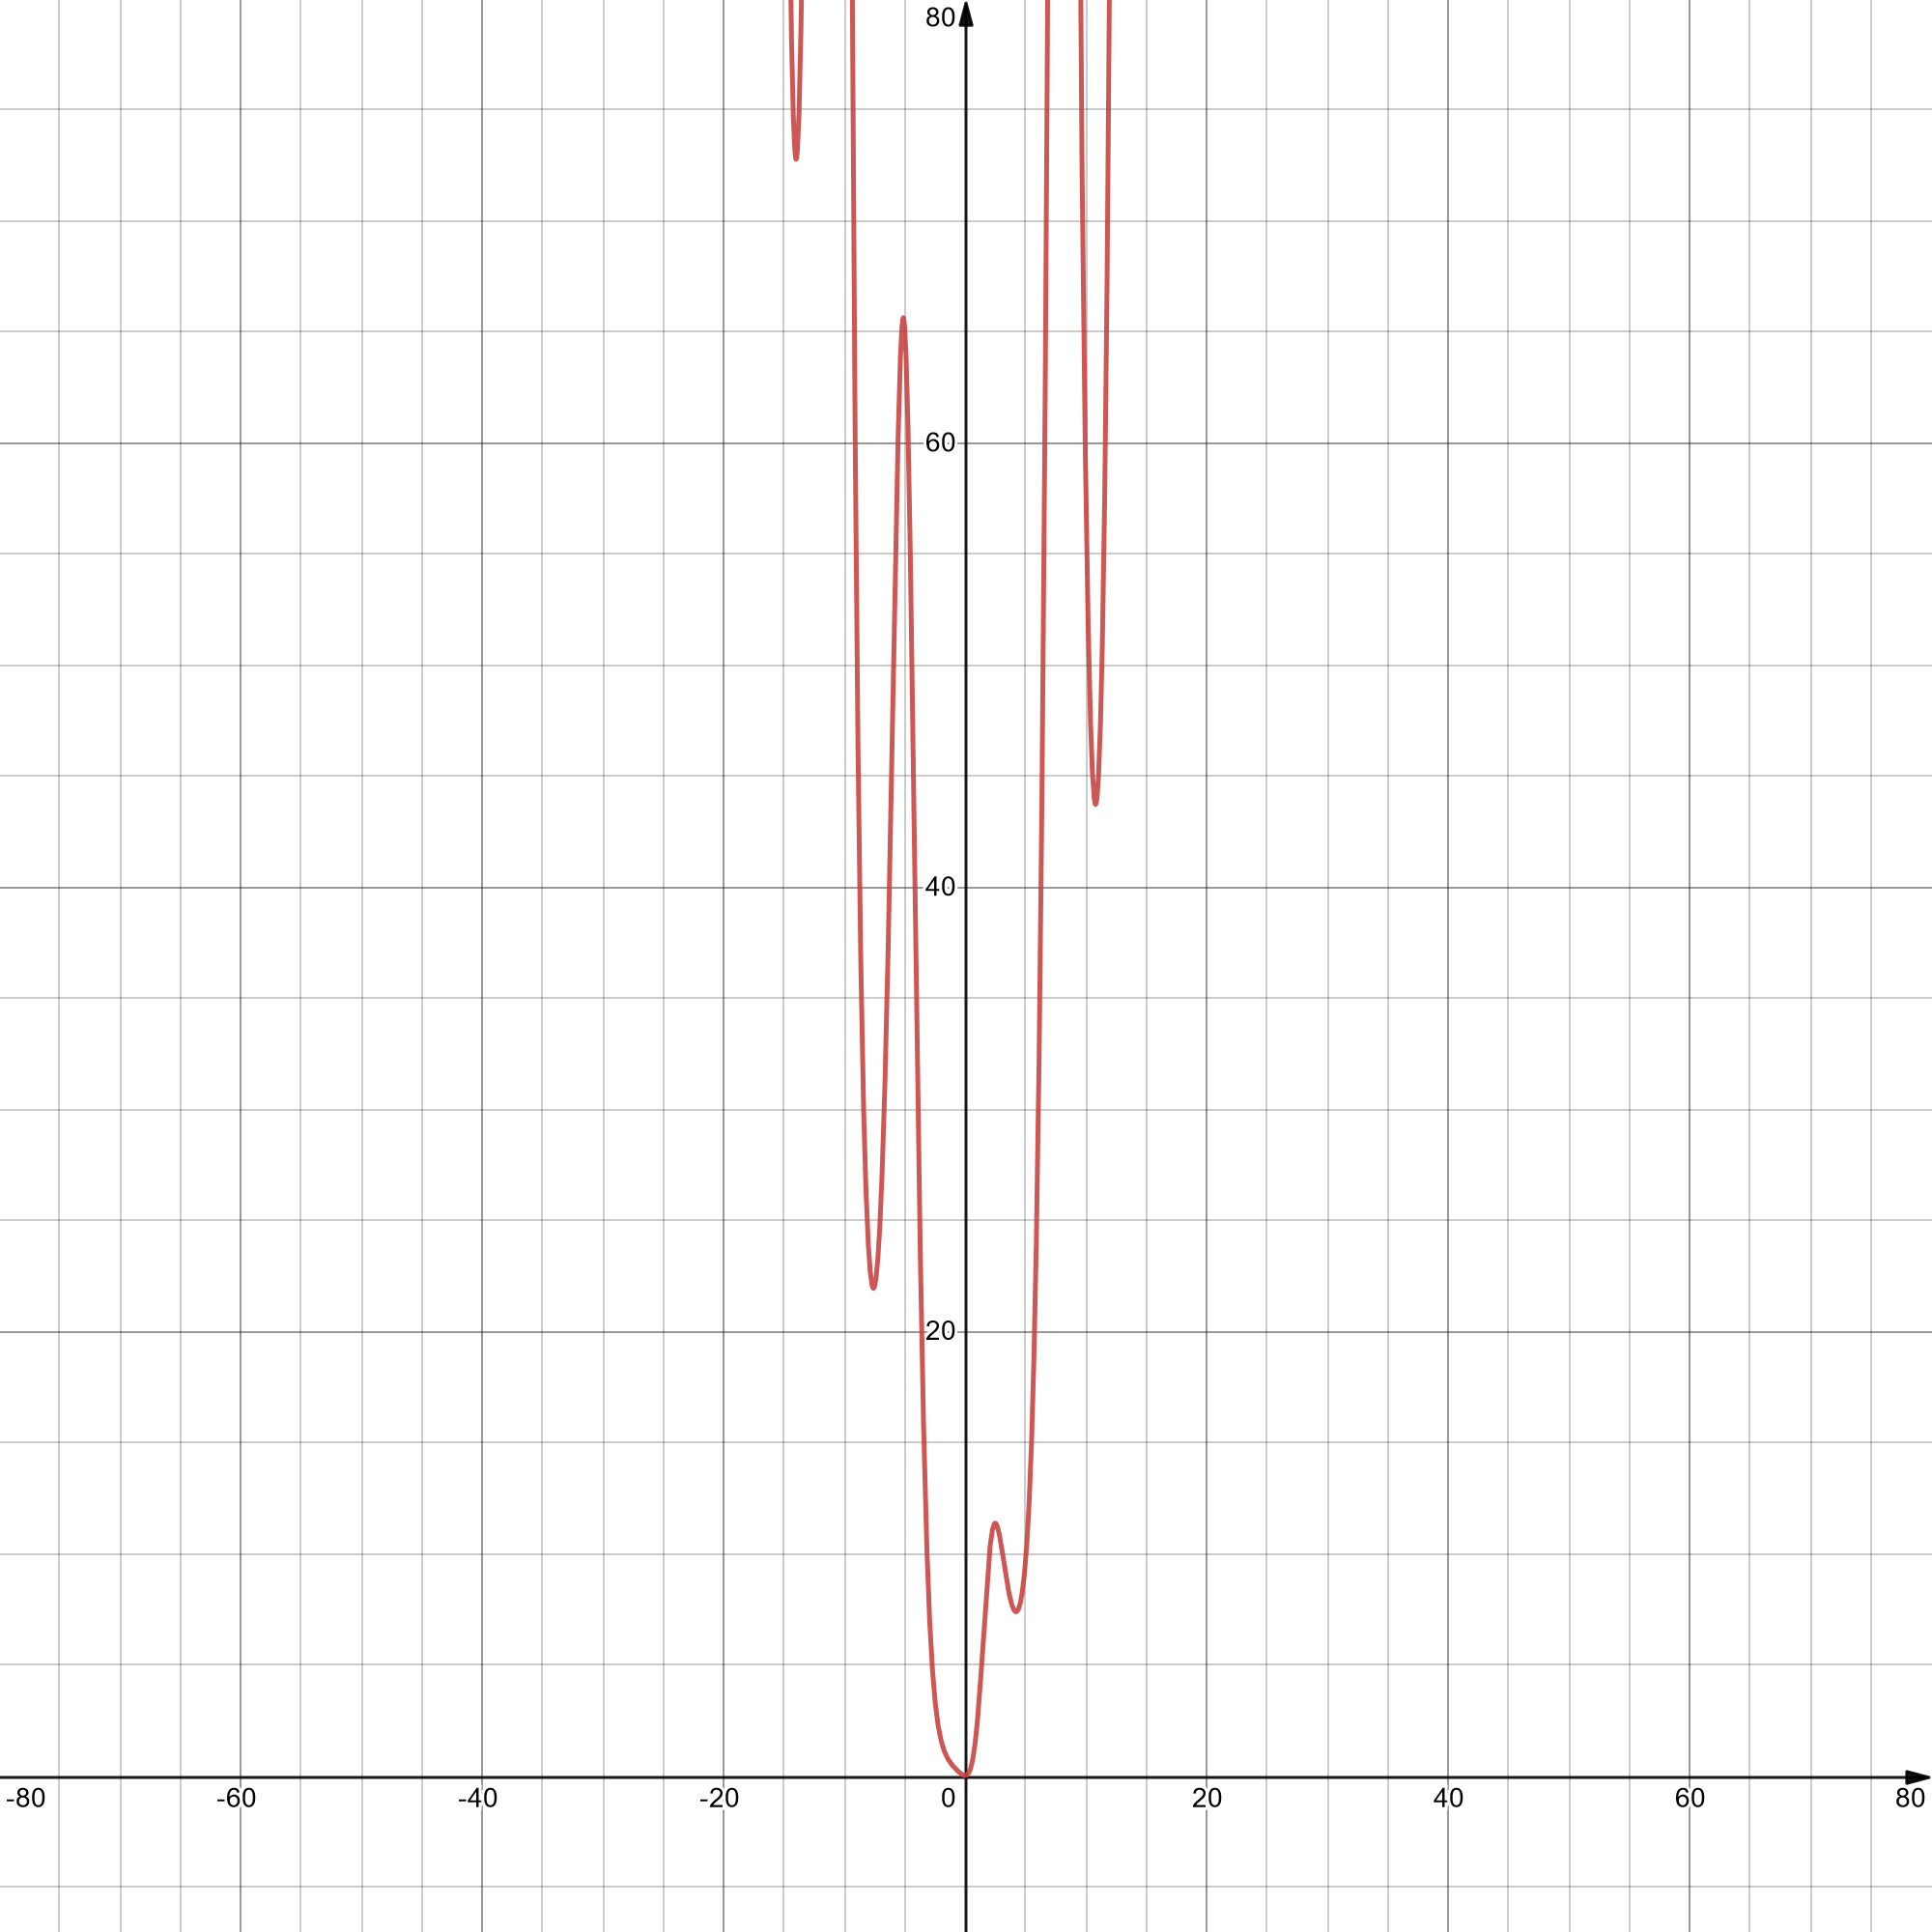

Область определения для данной функции , а область допустимых значений . Минимум данная функция, как видно по графику и как можно понять аналитическим путем, имеет в точке (0; 0).

реализация алгоритмов минимизации функции

Метод дихотомии

Методом дихотомии называют метод прямого поиска, основанный на делении пополам отрезка, на котором находится точка x* (точка отрезка [a, b], в которой унимодальная функция достигает наименьшего значения).

Опишем алгоритм:

Пусть известно, что на k-ом шаге последовательного поиска x* ∈ [ak, bk] ⸦ [a, b] (на первом шаге k=1, a1=a и b1=b).

1) На отрезке [ak, bk] длинной lk выберем две точки xk1=(ak+bk)/2-δ и xk2=(ak+bk)/2+δ, где δ>0 – некоторое достаточно малое число.

2) Вычислим значение f(xk1) и f(xk2) в этих точках и выполним процедуру исключения отрезка. И в результате получим новый отрезок [ak+1, bk+1] ⸦ [ak, bk]:

- Если длина lk+1 нового отрезка больше заданной длины наибольшей допустимой длины ε* интервала неопределенности, то алгоритм метода дихотомии переходит к шагу (k+1), повторяя все описанные для k-го шага действия.

- Если же lk+1 <= ε*, то вычисления прекращаются и полагают x*=(ak+1+bk+1)/2.

Длина отрезка на k-м шаге метода: ; и ограничения для δ: Δ*<2δ<ε*.

Реализованный алгоритм:

Метод золотого сечения

..

Метод Фибоначчи

..

Метод парабол

..

Метод Брента

..

сравнение алгоритмов минимизации функции

тестирование алгоритмов

вывод